Российская Федерация
Республика Хакасия
Администрация Таштыпского сельсовета
П О С Т А Н О В Л Е Н И Е

с. Таштып № 34
08.02. 2018 года

«Формирование современной комфортной городской среды на территории Таштыпского сельского совета Таштыпского района Республики Хакасия на 2018-2022 годы»

Руководствуясь Федеральным законом «Об общих принципах организации местного самоуправления в Российской Федерации» от 06.10.2003г. №131-ФЗ, в соответствии со ст. 179.3 Бюджетного кодекса РФ и п.3, ч. 1 ст. 33 Устава муниципального образования Таштыпский сельсовет, администрация Таштыпского сельсовета ПОСТАНОВЛЯЕТ:

1. Утвердить муниципальную программу Таштыпского сельсовета «Формирование современной комфортной городской среды на территории Таштыпского сельского совета Таштыпского района Республики Хакасия на 2018-2022 годы» (приложение № 1).
2. Настоящее постановление вступает в силу со дня его официального опубликования (обнародования).
3. Контроль за исполнением настоящего постановления оставляю за собой.

Глава Таштыпского сельсовета Р. Х. Салимов

Утверждена
постановлением администрации Таштыпского сельского совета
от _______ 2018г. № ______

МУНИЦИПАЛЬНАЯ ПРОГРАММА

«Формирование современной комфортной городской среды на территории таштыпского сельского совета таштыпского района республики хакасия
на 2018-2022 годы»

2018 год

ПАСПОРТ
муниципальной программы
«Формирование СОВРЕМЕНной комфортной городской среды
на территории таштыпского СЕЛЬСКОГО совета
таштыпского района
РЕСПУБЛИКИ ХАКАСИЯ НА 2018-2022 годы»

Наименование  программы | «Формирование современной комфортной городской среды на территории Таштыпского сельского совета Таштыпского района Республики Хакасия на 2018-2022 годы»
Ответственный исполнитель программы | Администрация Таштыпского сельского совета Таштыпского района
Цель муниципальной программы | повышение уровня комфортности жизнедеятельности граждан посредством улучшения состояния придомовых территорий и благоустройства общественных территорий
Задачи муниципальной программы | - обеспечение формирования единого облика с. Таштып  - обеспечение создания, содержания и развития объектов благоустройства на территории Таштыпского сельского совета,  - повышение уровня вовлеченности заинтересованных граждан, организаций в реализацию мероприятий по благоустройству территории с. Таштып.
Целевые индикаторы и показатели муниципальной программы | - количество благоустроенных дворовых территорий;  -площадь благоустроенных дворовых территорий;  -доля благоустроенных дворовых территорий от общего количества дворовых территорий;  - доля площади благоустроенных дворовых территорий по отношению к общей площади дворовых территорий;  - доля населения, проживающего в жилом фонде с благоустроенными дворовыми территориями по отношению к общей численности населения с. Таштып;  - количество общественных территорий;  - площадь благоустроенных общественных территорий;  - доля площади благоустроенных общественных территорий от общего количества таких территорий;  - площадь благоустроенных территорий общего пользования, приходящаяся на 1 жителя с. Таштып.
Срок реализации  муниципальной программы | с 2018 года по 2022 год

Оценка эффективности реализации программы
Эффективность реализации Программы и использование на ее реализацию бюджетных средств и средств из внебюджетных источников будет обеспечена за счет:
-исключения возможности нецелевого использования использование бюджетных средств;
-прозрачности использования бюджетных средств; адресного предоставления бюджетных средств.
Оценка эффективности мероприятий Программы может быть осуществлена только в результате ее реализации в запланированный временной промежуток.
Социально-экономический эффект от реализации программы будет выражен в следующем:
-повышение уровня благоустройства и архитектурно-художественного оформления села Таштып, повышение его привлекательности,
-развитие благоприятной инвестиционной среды;
-увеличение доходов и оптимизация расходов в бюджет села;
-повышение уровня жизни населения за счет: обеспечение экологической безопасности среды жизнедеятельности; развития инфраструктуры социально-бытового и культурного обслуживания.
-развитие коммунальной инфраструктуры села, увеличение жилищного строительства.
Реализация Программы должна обеспечить качественно новый уровень развития села Таштып, повысить общую конкурентоспособность, его привлекательность для инвестиций и бизнеса, в том числе туристического.

Финансовое обеспечение реализации Формирование СОВРЕМЕНной комфортной городской среды
на территории таштыпского СЕЛЬСКОГО совета
таштыпского района
РЕСПУБЛИКИ ХАКАСИЯ НА 2018-2022 годы»

муниципальный район (городской округ) за счет средств бюджета муниципального образования (тыс. руб.)

статус | Наименование муниципальной программы. основных мероприятий и мероприятий | Ответственный  исполнитель,  соисполнители | Код бюджетной  классификации |  |  |  | Расходы  (тыс. руб.), годы
 |  |  | ГРБС | Рз  Пр | ЦСР | ВР | очередной  год | первый год  планового  периода | второй год  планового  периода | третий год планового периода | четвертый год | пятый год
1 | 2 | 3 | 4 | 5 | 6 | 7 | 8 | 9 | 10 | 11 | 12 | 13
Программа | Формирование СОВРЕМЕНной комфортной городской среды  на территории таштыпского СЕЛЬСКОГО совета  таштыпского района  РЕСПУБЛИКИ ХАКАСИЯ НА 2018-2022годы» | всего | 900 | 0501 | 9510048010 | 244 |  | 50,0 | 100,0 | 100,0 | 100,0 | 50,0

Раздел 1. Характеристика текущего состояния сектора благоустройства
в с. Таштып

Анализ сферы благоустройства с. Таштып показал, что работа по благоустройству дворовых территорий многоквартирных домов и общественных территорий проводится регулярно: за счет бюджета села производится асфальтирование дворовых проездов и пешеходных дорожек общественных территорий, озеленение скверов, ремонт и установка малых архитектурных форм. Силами граждан и управляющих компаний на придомовых территориях многоквартирных домов обновляются малые архитектурные формы, производится озеленение дворов. В то же время, инвентаризация дворовых и общественных территорий выявила ряд проблем: наблюдается низкий уровень комплексного благоустройства дворовых и общественных территорий, не отвечающий современным требованиям. Количество скамеек, урн и беседок недостаточно, состояние детских игровых площадок неудовлетворительное, дорожное покрытие частично разрушено, не исправно освещение территорий. Существуют территории, требующие комплексного благоустройства, включающего в себя ремонт и замену детского оборудования, установку элементов малых архитектурных форм, устройство пешеходных дорожек, освещение. Во многих дворах отмечается недостаточное количество парковок для личного транспорта, в других они отсутствуют. Это приводит к самовольному хаотичному размещению автомобильного транспорта на территориях детских игровых площадок, газонах, проездах.
На территории с. Таштып имеются 19 жилых многоквартирных домов и 13 наиболее посещаемые территории общего пользования.
. Село Таштып является административным центром Таштыпского района.

ПАСПОРТ
благоустройства села Таштып по состоянию на 20 января 2018 года

1. Дворовые территории
№ п/п | Наименование показателя | Ед. изм. | Количество

1 | 2 | 3 | 4
1.1 | Количество территорий:
 | - всего | ед. | 32
 | - полностью благоустроенных | ед. | 10
1.2 | Доля благоустроенных дворовых территорий от общего количества дворовых территорий | % | 31
1.3 | Количество МКД на территориях:
 | - всего | ед. | 19
 | - на благоустроенных территориях | ед. | 5
1.4 | Площадь территорий:
 | - общая площадь | кв. м | 18000
 | - площадь благоустроенных территорий | кв. м | 2,8

2. Общественные территории

№ п/п | Наименование показателя | Ед. изм. | Количество

1 | 2 | 3 | 4
2.1 | Количество территорий всего, из них: | ед. | 13
2.2 | Количество благоустроенных общественных территорий всего, из них: | ед. | 5
2.3 | Доля благоустроенных территорий от общего количества общественных территорий | % | 38,46
2.4 | Площадь территорий всего, из них: | кв. м
 | - территории массового отдыха населения (парки, скверы и т.п.) | кв. м | 9114
 | - наиболее посещаемые муниципальные территории общего пользования (центральные улицы, аллеи, площади и другие) | кв. м | 8064
2.5 | Площадь благоустроенных территорий всего, их них: | кв. м | 1500

Раздел 2. Приоритеты муниципальной политики в сфере благоустройства, цели и задачи муниципальной программы

Приоритетами муниципальной политики в сфере реализации муниципальной программы является повышение уровня комфортности жизнедеятельности граждан посредством улучшения состояния придомовых территорий и благоустройства общественных территорий.
Для достижения поставленной цели необходимо решить следующие задачи:
- обеспечение формирования единого облика с. Таштып;
- обеспечение создания, содержания и развития объектов благоустройства на территории Таштыпского сельсовета, включая объекты, находящиеся в частной собственности и прилегающие к ним территории;
- повышение уровня вовлеченности заинтересованных граждан, организаций в реализацию мероприятий по благоустройству территории с. Таштып.

Показатели муниципальной программы соответствуют ее целям и задачам.

Перечень показателей муниципальной программы носит открытый характер и предусматривает возможность корректировки в случае потери информативности показателя, изменения приоритетов государственной и региональной политики, появления новых технологических и социально-экономических обстоятельств, существенно влияющих на их образование.
Адресный перечень дворовых территорий многоквартирных домов, нуждающихся в благоустройстве и подлежащих благоустройству в 2018-2022 годах представлен в приложении № 1 к муниципальной программе.
Адресный перечень общественных территорий, нуждающихся в благоустройстве и подлежащих благоустройству в 2018-2022 годах представлен в приложении № 2 к муниципальной программе.

Раздел 3 Характеристика основных мероприятий программы

Настоящая Программа предусматривает комплексный подход к обустройству дворовых и общественных территорий с учетом требований по обеспечению доступности для инвалидов и других маломобильных групп населения.
В Программе предусмотрены минимальный и дополнительный перечни видов работ.
Минимальный перечень видов работ:
- ремонт дворовых проездов;
- обеспечение освещения дворовых территорий;
- установка скамеек и урн для мусора.
Перечень дополнительных видов работ:
- оборудование детских и (или) спортивных площадок;
- оборудование автомобильных парковок;
- озеленение территорий;
- иные виды работ некапитального характера.
Дополнительный перечень работ реализуется только при условии реализации минимального перечня работ.
Настоящая Программа предусматривает обязательное участие собственников помещений в многоквартирных домах, собственников иных зданий и сооружений, расположенных в границах дворовой территории, подлежащей благоустройству, в форме трудового участия. Трудовое участие предусмотрено при выполнении видов работ по благоустройству, не требующих специальной квалификации при их выполнении; повышение уровня вовлеченности заинтересованных граждан, организаций в реализацию мероприятий по благоустройству территории Таштыпского сельского поселения.

Раздел 4. Механизм реализации муниципальной программы

Для реализации муниципальной программы, постановлением администрации Таштыпского сельского совета утверждены:
- Порядок представления, рассмотрения и оценки предложений заинтересованных лиц о включении дворовой территории в муниципальную программу «Формирование современной комфортной городской среды на территории Таштыпского сельского совета Таштыпского района Республики Хакасия на 2018-2022 годы»;
- Порядок представления, рассмотрения и оценки предложений граждан, организаций о включении в муниципальную программу «Формирование современной комфортной городской среды на территории Таштыпского сельского совета Таштыпского района Республики Хакасия 2018-2022 годы» наиболее посещаемой территории общего пользования с. Таштып, подлежащей благоустройству в 2018-2022 годах;
- Порядок проведения общественного обсуждения проекта муниципальной программы «Формирование современной комфортной городской среды на территории Таштыпского сельского совета Таштыпского района Республики Хакасия на 2018-2022 годы»;
Адресный перечень дворовых территорий многоквартирных домов, на которых планируется благоустройство в 2018-2022 году, утверждается в соответствии с Приложением 1 к программе.
Адресный перечень дворовых территорий многоквартирных домов, на которых планируется благоустройство в 2018-2022 году, формируется с учетом региональной программы по капитальному ремонту общего имущества многоквартирных домов и краткосрочных планов ее реализации. Включение дворовой территории в программу без решения заинтересованных лиц не допускается.
Адресный перечень территорий общего пользования, на которых планируется благоустройство в 2018-2022 году, утверждается в соответствии с Приложением 2 к программе.
Проведение мероприятий по благоустройству дворовых территорий многоквартирных домов, и территорий общего пользования с. Таштып осуществляется с учетом необходимости обеспечения физической, пространственной и информационной доступности зданий, сооружений, дворовых и общественных территорий для инвалидов и других маломобильных групп населения.

Применение программного метода позволит поэтапно осуществлять комплексное благоустройство дворовых территории и территорий общего пользования с учетом мнения граждан, а именно:
- повысит уровень планирования и реализации мероприятий по благоустройству (сделает их современными, эффективными, оптимальными, открытыми, востребованными гражданами);
- запустит реализацию механизма поддержки мероприятий по благоустройству, инициированных гражданами;
- запустит механизм финансового и трудового участия граждан и организаций в реализации мероприятий по благоустройству.
Таким образом, комплексный подход к реализации мероприятий по благоустройству, отвечающих современным требованиям, позволит создать современную городскую комфортную среду для проживания граждан и пребывания гостей поселения, а также комфортное современное «общественное пространство».

Реализация мероприятий в части закупок, товаров, работ и услуг осуществляется в порядке, установленном действующим законодательством Российской Федерации в сфере закупок, товаров, работ, услуг на обеспечение государственных и муниципальных нужд.

Раздел 5 Ресурсное обеспечение муниципальной программы

Программа реализуется за счет выполнения комплекса мероприятий по благоустройству дворовых территорий и территорий общего пользования с. Таштып, в соответствии с Правилами предоставления и распределения субсидий из федерального бюджета бюджетам субъектов Российской Федерации на поддержку государственных программ субъектов Российской Федерации и муниципальных программ формирования современной комфортной городской среды, утвержденных постановлением Правительства Российской Федерации от 10 февраля 2017 года № 169.
Финансирование Программы в 2018-2022 году предполагается осуществлять за счет средств федерального бюджета Республики Хакасия – 4000 000 руб., бюджета Таштыпского сельсовета – 50 000 рублей.

Объемы финансирования муниципальной программы по годам реализации, рублей

Годы реализации/  источники финансирования | 2018 | 2019 | 2020 | 2021 | 2022
в том числе:  федеральный бюджет | 4 000 000 | 4 000 000 | 4 000 000 | 4 000 000 | 4 000 000
местный бюджет | 50 000 | 100 000 | 100 000 | 100 000 | 100 000
внебюджетные источники | 0 | 0 | 0 | 0 | 0

Объем финансирования Программы носит прогнозный характер и подлежит уточнению исходя из возможностей Федерального бюджета, бюджета Таштыпского сельского совета.

6. Ожидаемые результаты выполнения программы, определение ее эффективности

Реализация мероприятий муниципальной программы в полном объеме будет способствовать улучшению благоустройства дворовых территорий многоквартирных домов, созданию благоприятных и комфортных условий для проживания граждан, улучшение экологической обстановки, созданию условий для безопасного проживания граждан, повышению заинтересованности граждан в дальнейшем благоустройстве дворовых территорий.

8. Система управления и контроля за реализацией муниципальной программы

Контроль над исполнением муниципальной программы и управление настоящей программой осуществляет заказчик программы - администрация Таштыпского сельского совета. Координатором основных мероприятий является главный специалист по благоустройству администрации Таштыпского сельского совета, который организует реализацию программы, вносит предложения о внесении в нее изменений и несет ответственность за достижение показателей (индикаторов) данной программы.

Приложение № 1 к муниципальной программе «Формирование современной комфортной городской среды на территории Таштыпского сельского совета Таштыпского района Республики Хакасия на 2018-2022 годы».

Адресный перечень дворовых территорий многоквартирных домов, нуждающихся в благоустройстве и подлежащих благоустройству в 2018-2022 годах

год | №  пп | адрес | площадь  двор.  территории  кВ. м. | детская |  | спортивная
 |  |  |  | кол | м.кв. | кол | м.кв.
2017  факт | 1 | ул. Ленина 29,31. | 2800
2018 | 2 | ул. Ленина 39. | 2200 | 1 | 86
2019 | 3 | ул. Луначарского 1. | 3800 | 1 | 300
2020 | 4 | ул. Ленина 46, 48. | 3500
2021 | 5 | ул. Луначарского 4,10. | 4200 | 1 | 266
2022 | 6 | ул. Луначарского 12. | 1500
 |  | итого | 1800 | 3 | 652

Примечание: Адресный перечень дворовых территорий многоквартирных домов, нуждающихся в благоустройстве и подлежащих благоустройству в 2018-2022 годах будет окончательно сформирован в соответствии с Порядком представления, рассмотрения и оценки предложений заинтересованных лиц о включении дворовой территории в муниципальную программу «Формирование современной комфортной городской среды на территории Таштыпского сельского совета Таштыпского района Республики Хакасия на 2018-2022 годы», после прохождения общественного обсуждения проекта программы.

Приложение № 2 к муниципальной программе «Формирование современной комфортной городской среды на территории Таштыпского сельского совета Таштыпского района Республики Хакасия на 2018-2022 годы»,

Адресный перечень всех общественных территорий, нуждающихся в благоустройстве и подлежащих благоустройству в 2018-2022 годах

год | Наименование/ адрес общественной территории | Площадь, м.кв.
2017  факт | - Сквер по ул. Карла Маркса  - Детская площадка по ул. Сурикова | 1500
2018 | - Аллея по ул. Ленина  - Детская площадка со спорткомплексом в районе ул. Полевой и ул. Кирпичной. | 5300  1648
2019 | 1.Детская площадка по ул. Щетинкина  2. Детская площадка по ул. Партизанская | 200  1700
2020 | 1. Детская площадка по ул. Войкова | 1700
2021 | 1. Детская площадка по ул. Коммунальная | 414
Примечание: Адресный перечень общественных территорий, нуждающихся в благоустройстве и подлежащих благоустройству в 2018-2022 годах будет окончательно сформирован в соответствии с Порядком представления, рассмотрения и оценки предложений граждан, организаций о включении в муниципальную программу «Формирование современной комфортной городской среды на территории Таштыпского сельского совета Таштыпского района Республики Хакасия на 2018-2022 годы» наиболее посещаемой территории общего пользования с. Таштып, подлежащей благоустройству в 2018-2022 годах, после прохождения общественного обсуждения проекта программы.

Минимальный перечень
видов работ по благоустройству дворовых территорий

- Ремонт дворовых проездов.
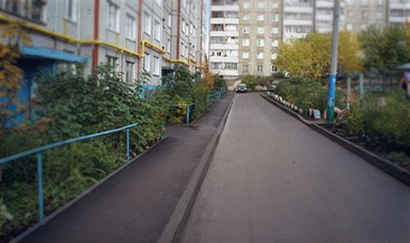

2. Обеспечение освещения дворовых территорий.

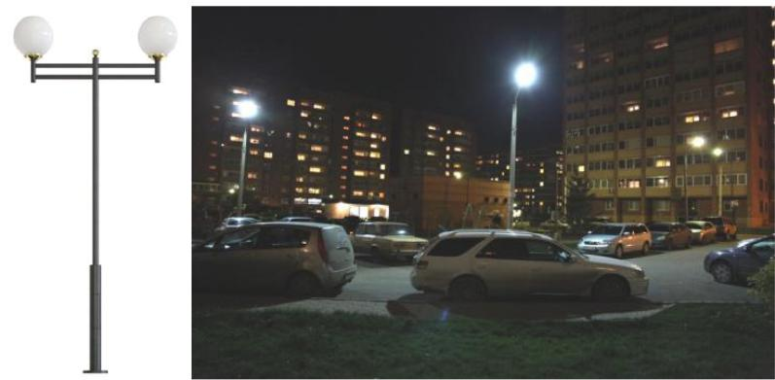

- Установка скамеек.

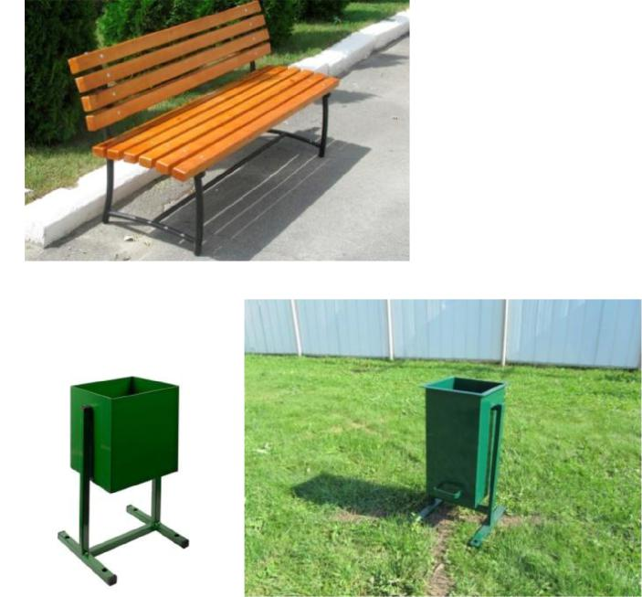

- Установка урн.

